**До №1450/0-17/25**

**Інформація до публічного звіту голови ХОДА за 2018 рік**

**Житлово-комунальне господарство та паливно-енергетичний комплекс**

1. ***Забезпечення населення якісною питною водою в необхідних обсягах та відповідно до встановлених нормативів.***

Протягом 2018 року за рахунок фінансування державного бюджету за напрямками фонду регіонального розвитку, загальнодержавної цільової програми «Питна вода України» на 2011-2020 роки, субвенції з державного бюджету місцевим бюджетам на здійснення заходів щодо соціально-економічного розвитку окремих територій та місцевих бюджетів проведено роботи з будівництва та облаштування артезіанських свердловин, реконструкції мереж водопостачання та очисних споруд.

В смт Горностаївка завершено роботи дворічного проекту з реконструкції мереж водопостачання.

В селище Текстильників Дніпровського району м.Херсон пробурено та облаштовано 5 артезіанських свердловин, побудовано 1,2 км водопровідних мереж, що дозволило поліпшити 9,5 тис. мешканців якісною питною водою.

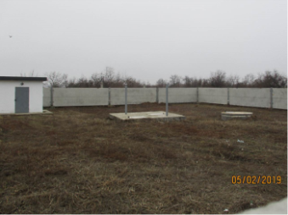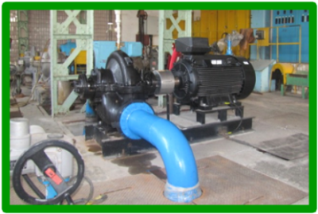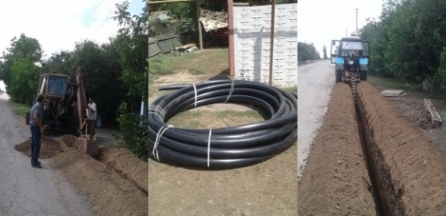

Взагалі, за рахунок проведених робіт було поліпшено надання послуг з водопостачання для понад 20,0 тис. мешканців в 11 населених пунктах області.

З метою забезпечення поліпшення якості очищення стічних вод проводилися роботи з реконструкції очисних споруд в м.Генічеськ, селищі Каланчак та смт Н. Сірогози.

***2. Об’єднання співвласників багатоквартирних будинків.***

|  |  |
| --- | --- |
|  | У порівнянні з 2017 роком у 2018 році збільшено кількість створених об’єднань співвласників багатоквартирних будинків. Так, у 2017 році в області функціонувало 1111 ОСББ в 1275 житлових будинках, у 2018 році створено 1153 ОСББ в 1356 житлових будинках. |

На конкурсних засадах по області визначено 21 управителя, які обслуговують 1072 багатоквартирних житлових будинки.

***3. Енергоефективність і енергозбереження.***

З метою підвищення енергоефективності в області протягом 2018 року в рамках Урядової програми видано 619«теплих кредитів» на суму 30,9 млн грн. з них 77 – ОСББ на суму 13,9 млн грн. Загалом за період дії програми з 2014 року видано 7 215 кредитів на загальну суму – 149,9 млн грн, з них ОСББ – 137 на суму – 18,2 млн грн.

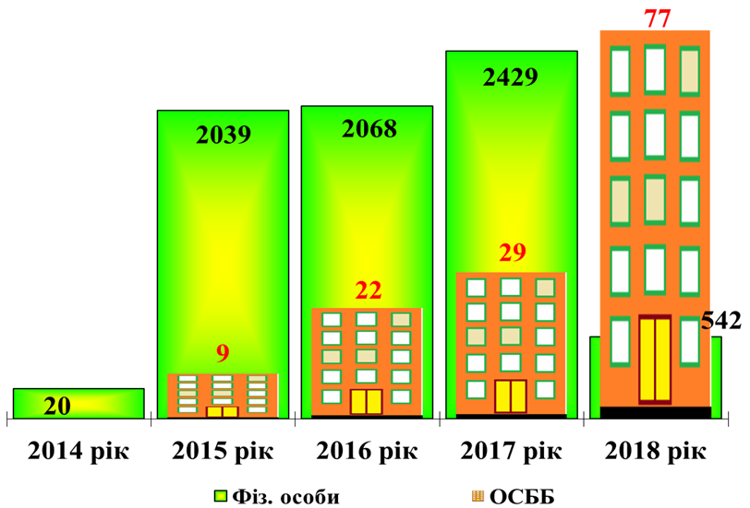

Завдяки активному впровадженню ОСББ та ЖБК енергоефективних заходів, область за показником видачі «теплих кредитів» за 9 місяців 2018 року посіла 4 місце серед областей України, із результатом 1,31%. Середній показник по Україні склав 0,97%.

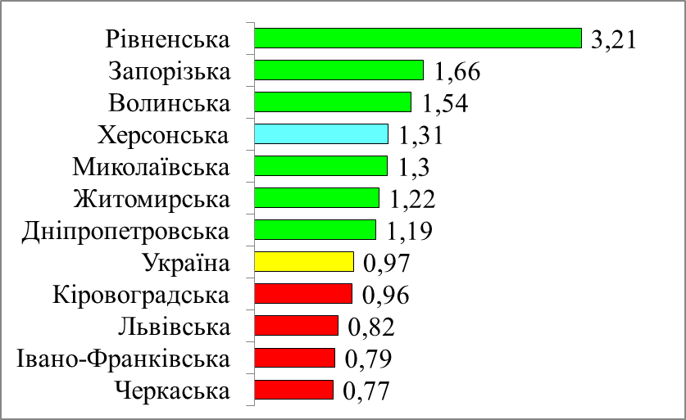

В рамках укладеного між обласною державною адміністрацією Меморандуму про співпрацю та партнерство з ПАТ АБ «Укргазбанк» протягом 2018 року було профінансовано встановлення дахових сонячних електростанцій

загальною потужністю 95 кВт на суму 2 085,8 тис. грн. та комерційних наземних сонячних електростанцій загальною потужністю 14,98 МВт на суму 8 148 000 євро.

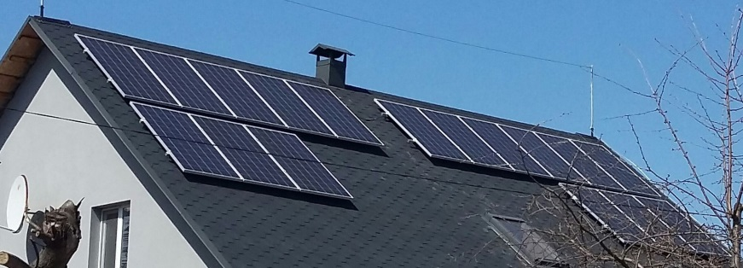

З метою подальшої підтримки заходів з енергозбереження в області рішенням Херсонської обласної ради від 14 грудня 2018 року № 1087 затверджено обласну програму стимулювання населення, об’єднань співвласників багатоквартирних будинків та житлово-будівельних кооперативів Херсонської області до впровадження енергоефективних заходів на 2019 – 2020 роки.

Протягом 2018 року підприємствами комунальної теплоенергетики та закладами бюджетної сфери для ***підвищення енергоефективності та скорочення споживання природного газу*** проводилися роботи з модернізації, реконструкції котельного обладнання, будівництва нових котелень, встановлення нових котлів для заміщення споживання природного газу. Орієнтовний обсяг зменшення споживання природного газу складає 2,26 млн куб.м за рік, або 2,7 % від спожитого обсягу.



З початку 2018 року частка сумарної потужності котелень області, які використовують альтернативні види палива зросла з 8,7% до 13,1%.

У житловому фонді області забезпечено встановлення побудинкових приладів обліку теплової енергії на рівні 88% від кількості житлових будинків, з урахуванням технічної можливості.

Впродовж 2018 року ***активізовано роботу із відновлення вуличного освітленн***я та впровадження енергозберігаючих джерел світла у зовнішньому освітленні населених пунктів.

Протягом 2018 року в 21 населеному пункті області реалізовано 28 проектів з будівництва, реконструкції та капітального ремонту мереж вуличного освітлення за кошти державного бюджету на загальну суму 6 542,0 тис. грн.

Рівень впровадження енергозберігаючих джерел світла зріс у порівнянні з 2017 роком з –39% до 44%.

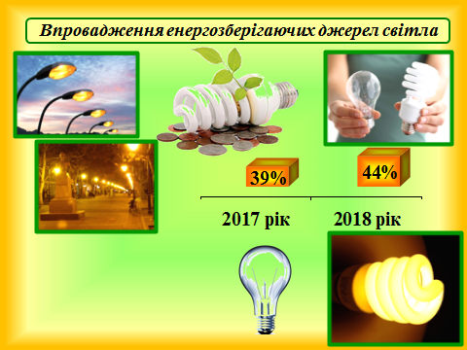

***4. Відновлювальні джерела енергії.***

Активно ведеться робота в напрямку розвитку відновлювальної енергетики.

В області вже збудовано 5 вітрових електростанцій потужністю – 77,5 МВт та 32 сонячні електростанції потужністю – 272,1 МВт, що забезпечило залучення більше 10 млрд грн інвестицій.

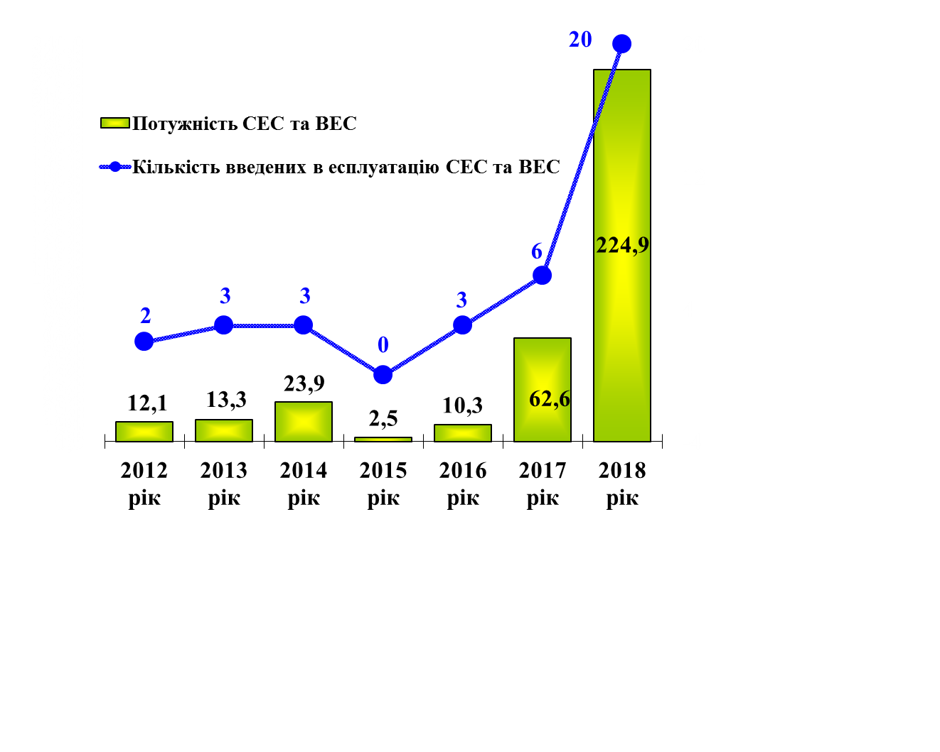

Загальний об’єм виробленої у 2018 році електроенергії об’єктами відновлювальної енергетики становить 437,9 млн кВт∙год, що складає 23,0% від загальної генерації, або 18,2% від загального споживання електроенергії областю.

